燕山大学 里仁学院

选 修 课

选修指南
(15、14、13、12级第二、四、六、八学期用合订本)

教 务 部
二○一六年二月

2016年3月1日（周二8：00）——2016年3月7日（周一18：00）
目 录

选 修 课 1
燕山大学里仁学院关于修读选修课的若干规定（第二次修订） I
选 课 说 明 II
WEB选课系统操作指南 1
选修课： 1
01中国民俗文化赏析 1
02职场维权 1
03唐诗品读 2
04大学生礼仪 2
05转型期中国当代社会问题透视 3
06大学生安全与法制教育 3
07领导科学与艺术 4
08基础乐理与音乐欣赏 4
09 NCRE二级C语言考点精讲与实战 5
10 C语言从入门到精通 5
11 广告艺术鉴赏 6
12 80年代中短篇小说欣赏 7
13计算机绘图 7
14二级MS Office高级应用 8
15 NCRE二级VB语言精讲与实训 8
16基因与健康 9
17应用文写作 9
18 Android程序设计基础 10
19欧美文学史 10
20心理学与生活 11
21英语演讲与辩论 11
22解读《习近平谈治国理政》 12
23 PLC应用技术基础 12
24 嵌入式单片机STM32基础应用 13
25 Doing English 13
26 创新物理实验 14
27 跨文化交际实务 14
28 欧洲城市文化与文学概要 15
29 美国电视史 15
2016学年春季学期里仁学院选修课时间表 16

燕山大学里仁学院关于修读选修课的若干规定（第二次修订）

为规范院级选修课（简称选修课）的管理及选课程序，指导学生合理地修读选修课，制定本规定。
1、本规定适用于12、13、14、15级学生。
2、院级选修课学分是毕业所需总学分之必备学分的一部分，在校期间最少修读3学分的院级选修课。（不再做“自然科学”与“人文社会科学”的类别要求）。
3、每学期可选1门。
4、凡与本专业教学计划中必修课程内容相同或相近的课程，不论学时多少，此专业的学生不得选读。教学计划可在学生所在系查询。
5、同一门课程（包括名称略有差异，实质内容相近的课程），不同教师授课，只能选一位教师的课，且按一门课记载学分。
6、相同或相近的课程，无论处于哪一学期，均不得重选（以前所选该课程没获得学分除外）。
7、选修课一经认定，不得更改。原则上不予补选，由于个人原因造成错选或旷选的学生，责任自负。学生放弃选修考核或考核不合格，均不能取得学分，可在下学期重选，或改选其它课程。
8、选修课开课前公布批准选修的课程及学生名单，并以此为依据确认听课、考试及取得学分的资格。
本规定由教务部负责解释。

选 课 说 明

1、选课时间为2016年3月1日（周二8：00）——2016年3月7日（周一18：00）结束。
2．“选修课介绍”中所列“供选专业”是指只有该类专业的学生可以选修此课程，该类专业以外的学生禁选此课程，否则不记学分；学生选课时，一定要注意该项目所指专业。
3．每名学生一学期仅可选修一门课程。
4．学生可按《选课流程》的安排自由上机选课。
5．学生选课前，一定要认真阅读《选修指南》《网络通识教育课程选修指南》，授课教师或选课学生如发现选课内容材料有误，请与教务部李老师联系（行政办公楼305室，电话：8067000），以便及时改正，个别修改或更正将在网上进行，请注意有关通知，选修课的内容简介等以网上内容为准。
6．选修课最终结果查询：里仁学院→教务在线→学生服务区→选修课查询。
7．高年级学生可以选低年级的课程。

WEB选课系统操作指南
- 登录系统

打开IE浏览器，输入WEB服务器地址或从教务处主页登录“正方教务管理系统”，进入用户登录界面。输入学号及口令(默认为身份证号)，选择“学生”角色，按“登录”。(请各位同学不要忘记关闭所有开启的窗口，以防他人进入，造成不良后果！)
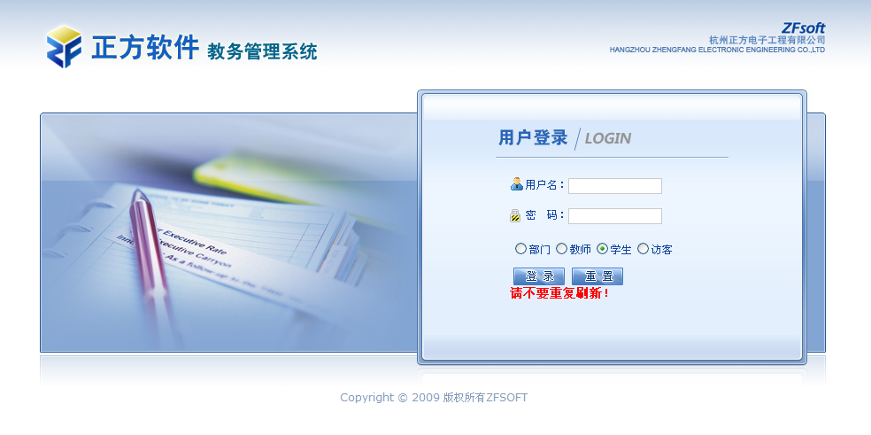
- 学生网上选课

网上选课内容包括：学生选课、选体育课、全校性公共选修课、重修或补修选课。
2.1学生选课
点击“网上选课”->“学生选课”进入选课系统。
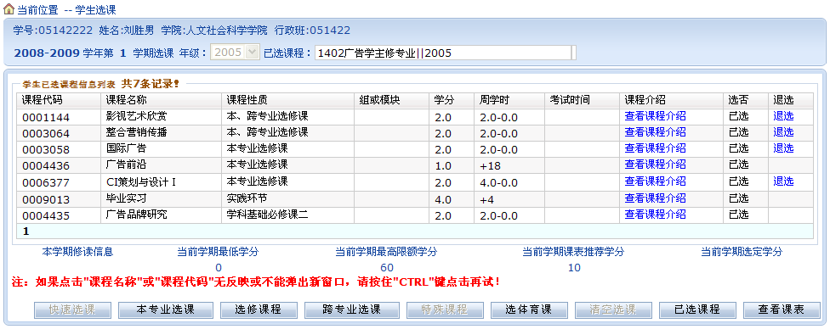
1、选择选课项目
学生选课项目包括：快速选课、本专业选课、选修课程、跨专业选课、特殊课程、选体课。
(1)选修课程：指校公选课。
点击“选修课程”按钮，系统弹出学科选择窗口，显示具体学科及上课时间，选中某一学科按“选定”，系统根据选择情况列出该学科该上课时间的所有课程。关闭弹出窗口即可进行下一步选课。
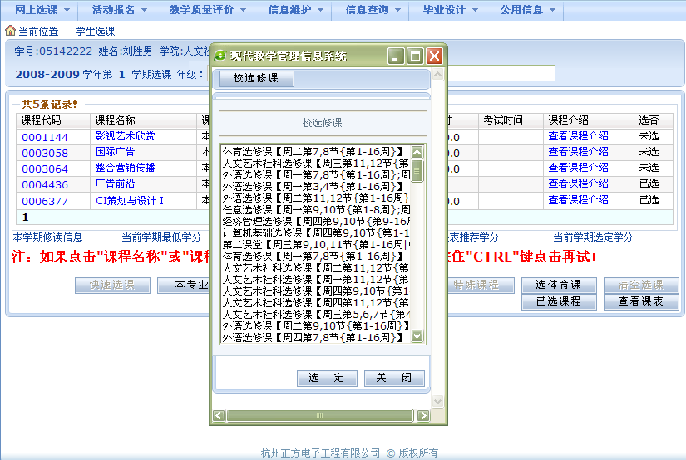
学生根据实际情况选择课程。
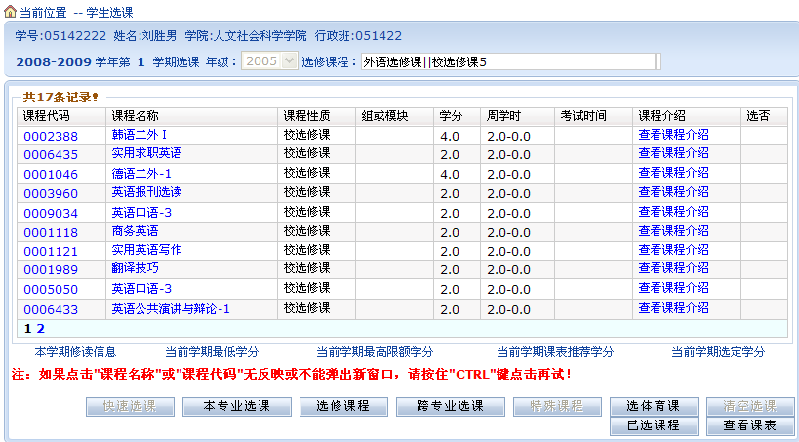
点击课程名称，系统弹出该课程上课信息，学生可根据实际确定是否预订教材后按“选定”即可，若误选可按“删除”退选。
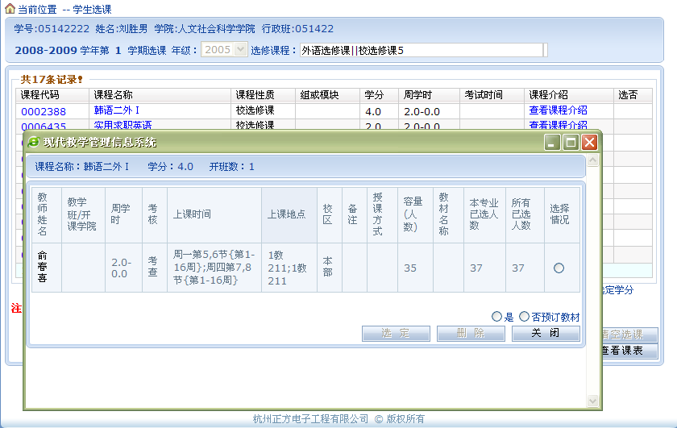
按“关闭”按钮，即可看到该课程选中状况(在“选否”下显示“已选”)。
点击“已选课程”可查阅所有已选中课程情况。
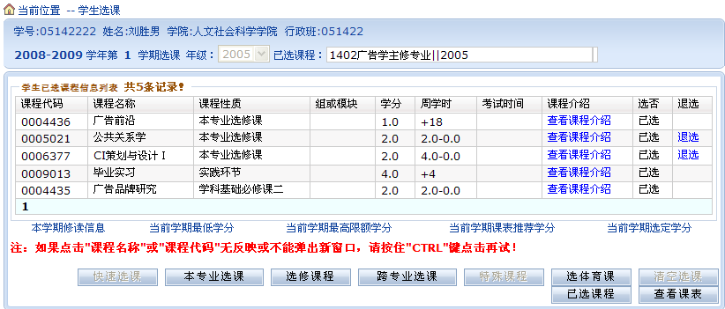
按“查看课表”可查阅本学期个人课表，也可先查课表再选课，以免冲突。
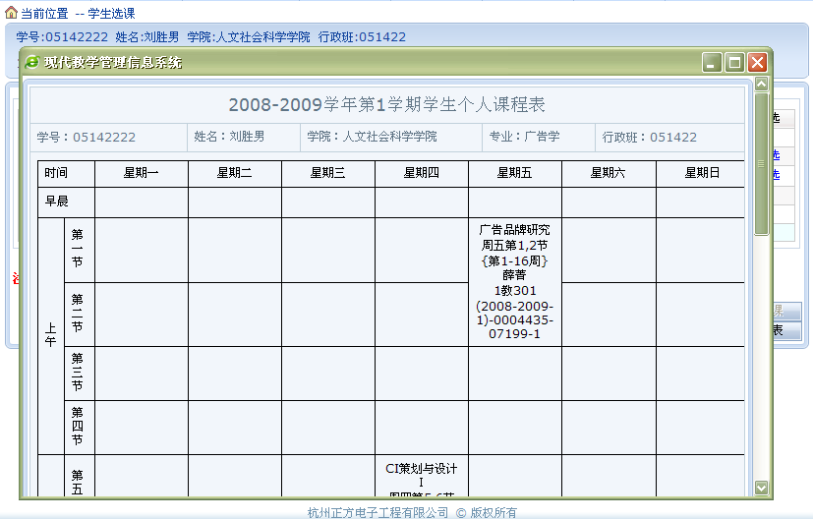

（2）全校性公共选修课
“全校性公共选修课”与学生选课中的“选修课程”是一样的，也只是界面上的不同还有就是一些控制上的不同。
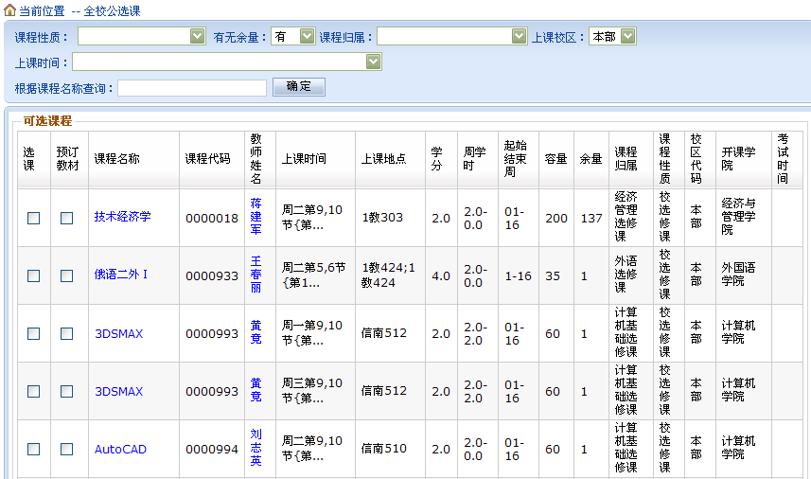

图9．查询页面
选课过程中请注意：
（1）每轮预选课程不得超过一门。
（2）预选过程中可随时调整已预选的课程。
（3）人数已满的课程，在侧栏中会显示相应字样，你无法再选。
（4）在“不得同选”栏中，数字相同的课程不得同时选择
（5）供选专业栏显示该门课的供选专业，请注意查看。
（6）如果想了解该门课的详细信息，请点击该门课程的课程名称。

选修课：

01中国民俗文化赏析
【学时学分】学时数： 16 学分： 1
【供选专业】
【禁选专业】
【供选年级】 不限
【上课时间】 周一、三9-10节 起止周次：4-8
【上课地点】 C302
【人数上限】 60 【人数下限】 20
【选用教材】 《最美丽的民俗与中国文化》2008 作者：许长荣、石颖川
出版社： 新世界出版社
【课程简介】本课程不仅是文科专业学生，也是理工科学生提高民俗鉴赏能力的课程。本课程从中华民族的服饰文化、饮食文化、节日文化、传统婚庆习俗以及民间艺术文化等各个侧面，深入浅出地叙述中国民俗文化的历史和现状，使读者对中华民族的风土民情、历史文化及民族风俗习惯等有更加深刻的了解和更为全面的认识。
【任课教师简介】
姓名： 武利敏 出生日期： 1982.3 性别： 女 职称：讲师 (硕士)
所在单位： 里仁学院
简历： 2005年毕业于燕山大学汉语言文学专业，同年被保送本校以当代文学为方向继续攻读硕士学位。读研期间曾在燕山大学国际教育学院担任对外汉语兼职教师，讲授汉语听力、汉语口语、汉语阅读、视听说等课程。期间曾参与导师的省教育厅课题——《浩然现象的历史文化思考》的研究，发表论文数篇。2011年春季学期开始在里仁学院开设《中国民俗文化赏析》选修课。

02职场维权
【学时学分】学时数： 16 学分： 1
【供选专业】
【禁选专业】法学
【供选年级】 不限
【上课时间】 周一、三 9-10节 起止周次：4-8
【上课地点】 C303
【人数上限】 60 【人数下限】 20
【选用教材】 《员工维权实战兵法》2006版 作者：黄乐平
出版社：法律出版社
【课程简介】近年来，高校毕业生在参加工作后常常会遭遇一些侵犯其合法权利的事情，很多学生在这种情况下都感到茫然无措。开设这门课程的目的就是希望通过向他们讲授一些劳动合同法方面的基本常识和典型案例，来让他们了解自己的职场权利到底有那些，在受到侵犯的时候应该如何运用法律来捍卫自己的权利，要求他们能正确处理一些常见侵权问题。
【任课教师简介】
姓名：冯晶 出生日期： 1981.5 性别： 女 职称：讲师 (硕士)
所在单位： 里仁学院
简历： 2004年毕业于燕山大学法学专业，同年被保送本校继续攻读硕士学位。读研期间发表论文《证据充分性的逻辑分析》、《逻辑视野下的间接证据》等文章，2009年秋季学期开始在里仁学院开设《职场维权》选修课。

03唐诗品读
【学时学分】学时数： 24 学分： 1.5
【供选专业】
【禁选专业】
【供选年级】 不限
【上课时间】 周一、三9-10节 起止周次：5-11
【上课地点】 D202
【人数上限】 60 【人数下限】 20
【选用教材】 《中国历代文学作品选》中编第一册2002年6月新1版 作者：朱东润
出版社： 上海古籍出版社
【课程简介】本门选修课是一门文化素质教育课，旨在通过对唐诗发展历程及其经典代表作品的介绍，使学生了解并掌握唐诗所具有的独创性特色与开拓性贡献，从而借此提高国学素养，增强民族自尊心、自信心和自豪感。6个学时的实验课内容是有关唐诗审美的主题演讲，主要目的在于激发学生的主动性与创造性，锻炼学生的口头语言表达能力。
【任课教师简介】
姓名： 张金明 出生日期： 1972.2 性别： 男 职称：副教授 (博士)
所在单位： 文法学院
简历：教学方面，曾主讲中文专业必修课《中国古代文学》、《明清小说研究》及校级公共课《大学语文》等。科研方面，曾独立主持厅级、校级科研项目3项，在学术刊物上发表论文10余篇，其中6篇发表于CSSCI核心期刊。

04大学生礼仪
【学时学分】 学时数：16 学分： 1
【供选专业】
【禁选专业】 无
【供选年级】 不限
【上课时间】 周一、三9-10节 起止周次：5-9
【上课地点】 C204
【人数上限】 60 【人数下限】 20
【选用教材】 《大学生礼仪》2011 作者：杨继忠等
出版社：北京理工大学出版社
【课程简介】本课程主要包括六方面内容：大学生礼仪概论、大学生礼仪形象、大学生交往礼仪、大学生公共礼仪、大学生实习礼仪、大学生求职礼仪。从内容上基本涵盖了大学生需要掌握的礼仪知识，具有较强的针对性和时代性，并从不同角度将礼仪划分为不同的类型，对每种礼仪类型的内容和作用逐一进行论述，对大学生礼仪的概念和作用加以明确，最后指出大学生礼仪修养的途径和方法。要求学生基本掌握基本社交礼仪和求职礼仪，并融合于自身实践当中去，重点对大学新生及毕业生相关需要遵守的礼仪进行指导教育，促进大学生基本素质的提高。
【任课教师简介】
姓名：张亭亭 出生日期： 1983.5 性别： 女 职称：讲师 (硕士)
所在单位： 里仁学院
简历：2013年秋季学期开设选修课《大学生礼仪》，工作期间在国家核心及省级刊物上发表多篇论文，并参与多项课题研究。

05转型期中国当代社会问题透视
【学时学分】学时数： 16 学分： 1
【供选专业】
【禁选专业】
【供选年级】不限
【上课时间】 周一、三9-10节 起止周次：4-8
【上课地点】 C301
【人数上限】 60 【人数下限】 20
【选用教材】 《社会转型与社会问题》2004年第1版 作者：章辉美
出版社： 湖南大学出版社
【课程简介】 目前，我国正处于一个急剧而又迅速的社会转型期，社会转型不仅带来社会结构的重大调整，而且也使人们的就业方式、组织方式和思想观念发生深刻的变化。为此，本课程在对中国社会转型内涵、特征探讨的基础上，重点对转型期我国社会存在的信用问题、道德问题、网络社会问题、贫困问题、失业问题、人格障碍问题等进行有益的探讨。通过这门课程学习，帮助学生进一步了解当前我国社会中的热点问题，不断培养适应社会的能力，提高为社会贡献力量的自觉性。
【任课教师简介】
姓名： 韩新宝 出生日期： 1979.5 性别： 男 职称：讲师 (硕士)
所在单位： 里仁学院
简历：从2009年开始从事院级选修课《转型期中国当代社会问题透视》教学，教学效果良好，在河北学刊、思想政治教育研究、继续教育研究、中国大学教学等刊物发表相关学术论文多篇，主持和参与多项省厅级课题。

06大学生安全与法制教育
【学时学分】学时数： 16 学分： 1
【供选专业】
【禁选专业】
【供选年级】 不限
【上课时间】 周一、三9-10节 起止周次：4-8
【上课地点】 C205
【人数上限】 60 【人数下限】 20
【选用教材】 《大学生安全与法制教育》 作者：史保国，年亚贤
出版社：陕西师范大学出版社总社有限公司
【课程简介】本课程从政治安全、身心安全、交际安全、网络安全、交通出行安全、学习安全、防火防盗、防抢等方面介绍校园各种安全事故发生的原因、防范方法和避害技巧等，贴近学生、贴近生活，具有较强的针对性和可操作性，旨在提高大学生的安全防范意识和自我保护能力。任课教师将结合大学生特点，通过案例形式为学生讲解相关法律法规，提高大学生的法制观念。
【任课教师简介】
姓名：范红丽 出生日期： 1979.10 性别： 女 职称：讲师 (硕士)
所在单位： 里仁学院
简历：本人本科专业为法学，研究生专业为思想政治教育，2006年通过国家司法考试。2007年毕业后担任学生辅导员，掌握了丰富的学生工作经验，主持课题三项，参与课题多项，在核心、省级学报发表论文数十篇，具有一定的科研能力。

07领导科学与艺术
【学时学分】学时数：16 学分： 1
【供选专业】
【禁选专业】公共事业管理
【供选年级】 不限
【上课时间】 周一、三9-10节 起止周次：5-9
【上课地点】 D206
【人数上限】 60 【人数下限】 20
【选用教材】 《领导科学与艺术》2004年8月第1版 作者：苏保忠
出版社： 清华大学出版社
【课程简介】本课程综合了政治学、管理学、社会学和心理学等多学科的相关内容，科学的讲授领导科学的基本理论，结合大量中外案例，从领导活动的科学化，领导活动的艺术化两方面，系统分析领导的含义与本质，领导理论、环境、主体、决策与创新，引导学生正确认识领导活动的现象、特点、规律，使学生加强知识厚度，为成为成功的领导者打下扎实的理论基础。
【任课教师简介】
姓名：张立臣 出生日期： 1976.1 性别： 男 职称：助理研究员(硕士)
所在单位： 监察审计处
简历：工作以来，在全国核心期刊《历史教学》发表《政治领袖与美国的第二次柏林危机政策》、《高校青年教师激励方法研究》等数篇学术论文，于2007年开始讲授《领导科学与艺术》选修课程。参研、主持山东省教育科学“十一五”规划立项课题、河北省社会科学基金项目、河北省人力资源与社会保障项目等课题十余项。

08基础乐理与音乐欣赏
【学时学分】学时数： 16 学分： 1
【供选专业】
【禁选专业】
【供选年级】 不限
【上课时间】 周一、三9-10节 起止周次：4-8
【上课地点】 C202
【人数上限】 60 【人数下限】 20
【选用教材】 《音乐理论基础》2007 作者：李重光
出版社： 人民音乐出版社
【课程简介】 本课主要讲述一些基础的乐理知识和音乐常识。欣赏一些国内外著名音乐作品，包括声乐作品，器乐作品，交响乐，歌剧，音乐剧，影视音乐等。同时对音乐作品进行简单讲述与分析。主旨为提高学生自身的音乐素养，从而更进一步了解音乐，体会出音乐的真谛。
【任课教师简介】
姓名： 杨佩斯 出生日期： 1982.12 性别： 女 职称：讲师 (硕士)
所在单位： 里仁学院
简历：2006年春季学期开设选修课《音乐欣赏》；2006年秋季学期至今开设选修课《基础乐理与音乐欣赏》；工作期间曾发表过多篇学术论文，并参与多项课题研究。

09 NCRE二级C语言考点精讲与实战
【学时学分】学时数： 24 学分： 1.5
【供选专业】
【禁选专业】文科专业
【供选年级】 不限
【上课时间】 周一、三9-10节 起止周次：4-10
【上课地点】 计算机机房
【人数上限】 60 【人数下限】 20
【选用教材】 《NCRE二级C语言考点精讲与实战》讲义 作者：杨莹
【课程简介】NCRE以考查计算机应用能力为主，其合格证书是学生计算机水平的有利证明，也是用人单位考核和录用工作人员的重要依据。课程参照NCRE二级C的考试大纲，主要内容有：1. 大纲知识点讲解与真题分析；2. NCRE中重点内容（技术基础课程中未讲述的）指针与函数、数组的组合应用，结构体与链表，文件的详细解析与真题实战练习；3. 选择题、程序填空、修改和设计题目的解题技巧和考试应试策略；4. 依托题库上机实践练习。通过本门课程的学习，有利于学生掌握全国计算机等级考试的考试要求，提高程序阅读分析和简单程序编写的能力，加强创新实践能力的培养。
【任课教师简介】
姓名：杨莹 出生日期： 1982.1 性别： 女 职称：实验师 (硕士)
所在单位： 里仁学院
简历：2008年1月毕业于燕山大学，获计算机工学硕士学位。毕业后就职于里仁学院实验中心，担任计算机技术基础C语言实验教学。2015年春季学期开始开设了三轮《NCRE二级C语言考点精讲与实战》选修课。多次参与NCRE（全国计算机等级考试）的考前准备、系统安装和监考工作，熟悉NCRE的考试流程。主持三项里仁学院教改项目，主持一项秦皇岛市科技计划项目，参加多项省市级项目，发表十余篇学术论文。

10 C语言从入门到精通
【学时学分】学时数： 24 学分： 1.5
【供选专业】
【禁选专业】文法
【供选年级】 不限
【上课时间】 周一、三9-10节 起止周次：4-10
【上课地点】 计算机机房
【人数上限】 60 【人数下限】 20
【选用教材】 《C语言程序设计•第4版》 作者：谭浩强
出版社：清华大学出版社
【课程简介】1、该课程主要讲述C语言的基础知识和高级应用，涵盖计算机等级考试二级C语言的全部内容。2、该课程主要目的是拓宽学生的知识面、提高C语言的编程能力、提高学生的创新能力，推动独立学院计算机教育改革。3、该课程主要面向理工类对C语言感兴趣的学生。
【任课教师简介】
姓名：汪梅婷 出生日期： 1976.8 性别： 女 职称：讲师 (硕士)
所在单位： 里仁学院
简历：1、主讲课程：计算机文化基础、计算机技术基础、Web程序设计等。2、2010.8-2012.8主持市级科研课题一项；参与一项2012年国家自然科学基金面上项目的研究。3、主持2013年院级课题《题点式任务前置型C语言上机实验课程研究》，参与多项院级和校级教改项目，主编教材多部。

11 80年代中短篇小说欣赏
【学时学分】学时数：16 学分：1
【供选专业】
【禁选专业】汉语言文学
【供选年级】
【上课时间】 周一、三 9-10节 起止周次：4-8
【上课地点】 C207
【人数上限】60 【人数下限】 20
【选用教材】中国当代文学史教程
【课程简介】20世纪八十年代是中国当代文学的繁荣时期，尤其是小说创作成果显著。文革期间受到迫害的作家复出后新作品达到了一定的高度，新起作家异军突起，国外的文学创作方法大量的被引入，极大的促进了八十年代中短篇小说的繁荣，产生了伤痕小说、反思小说、改革小说、寻根小说、先锋小说、新写实小说等不同的小说流派。本课程就这些小说流派人物的代表作品进行分析欣赏，探究其繁盛的原因。
【任课教师简介】
姓名：于海波
出生日期：1980.4 性别： 男 职称：讲师
所在单位：里仁学院
简历：主持完成厅局级项目一项，主持在研厅局级项目二项，参与厅局级项目三项，曾讲授《中国现代文学作品欣赏》、《80年代中短篇小说欣赏》

12计算机绘图
【学时学分】学时数：24 学分：1.5
【供选专业】机械、材料
【禁选专业】
【供选年级】2014级2015级
【上课时间】 周一、三 9-10节 起止周次：5-11
【上课地点】 计算机机房
【人数上限】60 【人数下限】 20
【选用教材】计算机绘图（自编）
【课程简介】本课程研究用计算机软件绘制工程图样的标准、方法和技能，课程参考《机械产品三维建模通用规则（GB/T 26099）》及教育部应用工程师考试大纲组织教学，主要包括计算机绘图的基本知识、三维建模通用要求、零件建模原则及要求、装配建模通用原则及要求、模型投影工程图和图样画法的基本要求等。课程主要使用软件：SolidWorks2013。
【任课教师简介】
姓名：赵炳利 出生日期：1962年9月 性别：男 职称：副教授
所在单位：机械工程学院
简历：承担《画法几何》、《机械制图》、《工程制图》和《计算机绘图》的主讲教师30年，主编教材5部，获省部级教学奖四次。8次指导学生参加全国、河北省大学生竞赛均获奖。

13二级MS Office高级应用
【学时学分】学时数：24 学分：1.5
【供选专业】
【禁选专业】
【供选年级】 不限
【上课时间】 周一、三 9-10节 起止周次：4-10
【上课地点】 计算机机房
【人数上限】60 【人数下限】 20
【选用教材】全国计算机等级考试二级教程-MS Office高级应用
【课程简介】包括课程主要内容：1、计算机基础知识 2、Word的功能和使用 3、Excel的功能和使用 4、PowerPoint的功能和使用。作用：根据用人单位的需求，开设" MS Office高级应用"课程,让学生掌握更加专业、娴熟的办公技能和较高的信息处理能力。要求：为加强实践训练，增强学生的操作技能，希望将理论课尽量安排在机房上，并包括实验。
【任课教师简介】
姓名：赵凤杰 出生日期：1964.11.29 性别：女 职称：实验师
所在单位： 里仁学院
简历：本人于2000～2004年先后在秦皇岛市人市局培训中心、河北科技师范学院、黑龙江大学秦皇岛分院和本学院2004级测控专业讲授计算机基础和数据库程序设计课程，于2005～2008年为本学院报考二级的学生讲授VFP数据库和C语言程序设计课程。于2015～2016年秋季学期讲了两轮《二级MS Office高级应用》选修课，学生们的学习积极性很高。

14 NCRE二级VB语言精讲与实训
【学时学分】学时数：24 学分： 1.5
【供选专业】
【禁选专业】
【供选年级】
【上课时间】 周一、三 9-10节 起止周次：4-10
【上课地点】 计算机机房
【人数上限】60 【人数下限】 20
【选用教材】《NCRE二级VB语言精讲与实训》讲义
【课程简介】NCRE注重培养应用型人才，以考查计算机应用能力为主，其合格证书是学生计算机水平的有利证明，也是用人单位考核和录用工作人员的重要依据。课程参照NCRE二级VB的考试大纲，主要内容有：1. 大纲知识点讲解与真题分析；2. NCRE中重点内容：对象及其操作、数据输入输出、常用标准控件、控制结构，过程函数、菜单对话框等知识点详细解析与真题实战练习；3. 选择题、程序填空、修改和设计题目的解题技巧和考试应试策略；4.上机实践练习。通过课程的学习，有利于学生提高分析程序和简单程序编写的能力。
【任课教师简介】
姓名： 李雪 出生日期：1977年6月 性别： 女 职称：实验师
所在单位：里仁学院
简历：2001年7月毕业于齐齐哈尔大学，获计算机理学学士学位。毕业后于天津从事计算机教学工作，2005年就职于里仁学院实验中心，担任计算机技术基础VB、C语言、微机原理、单片机应用、嵌入式STM32单片机设计、EDA课程设计等多个实验教学工作，有丰富的教学经验。多次参与NCRE（全国计算机等级考试）的考前准备、系统安装和监考工作，熟悉NCRE的考试流程。

15基因与健康
【学时学分】学时数： 16 学分：1
【供选专业】
【禁选专业】
【供选年级】不限
【上课时间】 周一、三 9-10节 起止周次：7-11
【上课地点】 C201
【人数上限】60 【人数下限】 20
【选用教材】基因与健康
【课程简介】主持并完成校级教学改革研究项目2项，现承担教学任务:专业基础课： 《分子生物学》72 学时；专业必修课：《制药工艺学》48学时；专业必修课：《专业综合创新实验》16学时；参与完成国家、省、厅局级科研项目多项，在国内外学术期刊累计发表学术论文40余篇(SCI收录30篇),申请国家发明专利6项，参编高校教材2部。指导本科生创新性实验"国家级"、"校级"课外立项20余项。
【任课教师简介】
姓名：韩增胜 出生日期：1977年1月 性别： 男 职称：副教授
所在单位：环化学院
简历：人类总共约有2-3万个基因，这些基因控制着我们的生老病死。我们只有弄清楚这些基因，才能揭开人类生老病死的秘密。通过学习可以看到在分子水平上的神奇生命，了解现代生命科学的最新成果，而且也能从中体会到科学家们孜孜不倦的科学探索精神、严谨的科学态度和科学的思维方法。

16应用文写作
【学时学分】学时数： 16 学分：1
【供选专业】
【禁选专业】
【供选年级】
【上课时间】 周一、三 9-10节 起止周次：4-8
【上课地点】 C305
【人数上限】 60 【人数下限】20
【选用教材】应用文写作
【课程简介】应用写作是应用范围广、实践性强的一门学科，主要讲述行政公文、事务文书和商务文书的写作知识，培养成为高级应用型人才所必备的文章写作能力和文章分析与处理能力，帮助学生备考公务员考试中的写作内容，满足学生当前和今后在工作、学习以及科学研究中的写作需要。
【任课教师简介】
姓名：马金虎 出生日期：1965.18 性别：男 职称：副教授
所在单位：里仁学院
简历：从教30年，讲授本课程多次。主持省级课题三次，作为课题主研人参加科研项目6次，发表学术文章40余篇，其中核心期刊20余篇。主编教材2部，获省级科研奖2次。

17 Android程序设计基础
【学时学分】学时数： 16 学分：1
【供选专业】
【禁选专业】文科
【供选年级】
【上课时间】 周一、三 9-10节 起止周次：4-8
【上课地点】 计算机机房
【人数上限】 60 【人数下限】20
【选用教材】Android程序设计与应用开发教程（高等学校“十二五”规划教材）
【课程简介】课程从初学者的角度，详细讲授Android程序开发应该掌握的各方面基本技术，结合具体实例演示操作过程，使学生轻松领会Android程序设计的精髓，快速提高开发水平和解决问题的能力。要求是必须在计算机中的Android平台下进行学习、练习操作，并完成布置的任务。
【任课教师简介】
姓名：司亚利 出生日期：1981.10 性别：女 职称：讲师（研究生）
所在单位：里仁学院
简历：2007年以来在里仁学院从事计算机基础教学工作，讲授计算机文化基础、C语言程序设计、Visual Basic语言程序设计、Visual Foxpro语言程序设计课程。研发的实际教学项目有基于Android的智能点名系统、独立学院分层次教学的柔性信息管理系统、计算机课程的练习和考试系统。

18欧美文学史
【学时学分】学时数：16 学分：1
【供选专业】
【禁选专业】汉语言文学
【供选年级】
【上课时间】 周一、三 9-10节 起止周次：5-9
【上课地点】 D204
【人数上限】 60 【人数下限】20
【选用教材】外国文学史（欧美卷）2版 作者：朱维之、赵澧
出版社：南开大学出版社
【课程简介】按照上至西方神话传说、下至20世纪现代主义文学的欧美文学史发展脉络，以作家及其文本为中心，以审美把握为出发点，对各个历史时期的文学思潮、文学运动、名家名作予以介绍。将文坛起伏与广袤的时代背景融合，着重对作家作品进行较为全面的阐释，引领学生收获系统、丰富的欧美文学知识，在科学的阅读中触及艺术精神。
【任课教师简介】
姓名：高原 出生日期：1981.11 性别：女 职称：讲师（硕士）
所在单位：里仁学院
简历：2005年6月就职于里仁学院，从事学生工作。取得河北省非师范类教育理论基础考试、职业指导师国家二级、心理咨询师国家二级考试资格认证。2010-2015年讲授《欧美文学史》。发表多篇论文。

19心理学与生活
【学时学分】学时数：16 学分：1
【供选专业】
【禁选专业】
【供选年级】
【上课时间】 周一、三 9-10节 起止周次：6-11
【上课地点】 C307
【人数上限】 60 【人数下限】20
【选用教材】《心理学与生活》第16版 出版社：人民邮电出版社
【课程简介】《心理学与生活》是国内外很多大学选用的经典教材，其内容与日常生活紧密联系。包括心理学的研究方法、感知觉、意识、学习、记忆、智力测验、动机、情绪、人格、心理障碍、心理治疗等内容。通过该课程的学习，可以让学生全面的了解心理学的研究方法和内容，更好的认识生活中无处不在的心理学现象，丰富自己对人类生活的理解。
【任课教师简介】
姓名：马艳杰 出生日期：1983.10 性别：女 职称：讲师（研究生）
所在单位：里仁学院
简历：毕业于东北师范大学，硕士研究生，国家二级心理咨询师，就职于里仁学院，是一名心理教师。发表《未成年犯的攻击性及相关因素》等论文多篇，参与课题项目《秦皇岛市大学生恋爱暴力问题研究》。

20英语演讲与辩论
【学时学分】学时数：16 学分：1
【供选专业】
【禁选专业】
【供选年级】
【上课时间】 周一、三 9-10节 起止周次：7-11
【上课地点】 C304
【人数上限】 60 【人数下限】20
【选用教材】《英语演讲与辩论教程》
【课程简介】开设本次课程的目的为调动本院各专业各年级学生说英语的主动性；凡是想提高英语口语表达水平的同学均可申请；课程涵盖英语国际音标，英式和美式英语发音，命题演讲，即兴演讲和英语辩论；通过学习本课程学生可以锻炼英文表达能力，尤其是在公开和公共场合的英文演讲水平；同时，河北省每年都会举办世纪之星英语演讲大赛，本课程也会对想在演讲大赛上一展才华的同学提供帮助。
【任课教师简介】
姓名：邢继强 出生日期：1981.3 性别：男 职称：讲师
所在单位：里仁学院
简历：该教师从2005年6月毕业至今任教于燕山大学里仁学院，为基础教学一部英语教师;2010年里仁学院青年教师基本功大赛一等奖;2015年河北省高校世纪之星英语演讲大赛青年教师组一等奖。

21解读《习近平谈治国理政》
【学时学分】学时数：16 学分：1
【供选专业】
【禁选专业】政治学与行政学、法学
【供选年级】2014级、2015级
【上课时间】 周一、三 9-10节 起止周次：5-9
【上课地点】 D208
【人数上限】 60 【人数下限】20
【选用教材】《习近平谈治国理政》
【课程简介】主要对十八大以来，以习近平同志为总书记的新一届中央领导集体的执政理念形成发展脉络进行粗浅讲解，涵盖中国特色社会主义经济、政治、文化、社会、生态、国防和军队、“一国两制”和平推进祖国统一、和平发展道路、党的建设等内容，目的引导学生关注时事政治，增强时代责任感和历史使命感，了解当代中国政治发展情况。
【任课教师简介】
姓名：王强 出生日期：1984.1 性别：男 职称：讲师（研究生）
所在单位：里仁学院
简历：2013.6-2013.9暑期社会实践指导教师；2014.4-至今电子系党校积极分子党课、新生团课、时事政治讲座兼职教师；自2010年8月工作以来发表15篇论文，主持参与河北省社科联、省委讲师团、人力资源保障、秦皇岛市社科联等8项，并多次获奖。

22 PLC应用技术基础
【学时学分】学时数：24 学分：1.5
【供选专业】机械工程系，电子工程系，电气工程系
【禁选专业】
【供选年级】2014级、2013级、2012级
【上课时间】 周一、三 9-10节 起止周次：5-11
【上课地点】 计算机机房，实验室
【人数上限】 60 【人数下限】20
【选用教材】《PLC基础及应用教程（三菱FX2N系列）》
【课程简介】介绍三菱FX2N PLC的结构、工作原理、指令系统、编程规则等基础知识，在此基础上引入PLC在工程中的应用实例，对PLC控制系统的设计思想、设计步骤、设计方法进行详细的讲述。目的是使学生掌握PLC基础知识和设计方法，使学生在学完本课程后能够运用PLC相关理论和技术方法实现简单控制系统设计。
【任课教师简介】
姓名：张金凤 出生日期：1983.8 性别：女 职称：讲师（硕士）
所在单位：里仁学院
简历：2011.7-2015.6 中国电子科技集团公司第四十五研究所，电气工程师，致力于电气控制系统的硬件设计和基于PLC的软件开发。2015.7-至今 燕山大学里仁学院实验中心，实验师，从事微机原理等课程的实验教学。

23 嵌入式单片机STM32基础应用
【学时学分】学时数：24 学分：1.5
【供选专业】
【禁选专业】
【供选年级】
【上课时间】 周一、三 9-10节 起止周次：5-11
【上课地点】 计算机机房
【人数上限】 60 【人数下限】20
【选用教材】《嵌入式单片机STM32基础应用》讲义
【课程简介】随着高新技术的发展，嵌入式系统渗透到生产生活的各个方面，STM32单片机作为一种嵌入式系统的核心器件，代替8位单片机已是大势所趋。目前，社会对掌握嵌入式单片机STM32应用技术的人才需求越来越多。《嵌入式单片机STM32基础应用》讲义总共分为四部分： 1.嵌入式系统概述及STM32单片机结构和最小系统；2.基于标准外设库的C语言程序设计基础；3.STM32 开发软件的使用以及一些下载调试的技巧，并详细介绍了几个常用的系统文件（程序） ；4.主要通过 8 个实例（固件库实现）带领大家一步步深入 STM32 的学习。8个实例包括跑马灯、按键、SysTick精确定时、秒表、串口通信、直接存储器存取DMA、模数转换ADC、液晶显示。通过课程的学习，将由浅入深，带领大家进入 STM32 的世界。
【任课教师简介】
姓名：李丽芳 出生日期：1979.2 性别：女
所在单位：里仁学院
简历：2004年7月毕业于燕山大学，获计算机工学学士学位。毕业后就职于燕山大学里仁学院实验中心，担任计算机文化基础、计算机技术基础、微机原理、51单片机应用、嵌入式单片机STM32设计及应用的实验教学工作。

24 Doing English
【学时学分】学时数：16 学分：1
【供选专业】
【禁选专业】
【供选年级】
【上课时间】 周一、三 9-10节 起止周次：4-8
【上课地点】 C206
【人数上限】 30 【人数下限】20
【选用教材】自编
【课程简介】If you do love English, if you do love research, if you do love cooperation, welcome! 本课程以用英语解决问题为目标，师生合作或生生合作共同完成课堂学习与课后作业；除了“英语”，你还会收获“合作”与“创新”。本课程强烈欢迎对英语有浓厚兴趣、热爱思考的同学！注：本课程为2015年河北省高等教育教学改革项目的实践部分之一。建议已通过四级的同学选报
【任课教师简介】
姓名：王鹏 出生日期：1981.11 性别：女 职称：副教授（硕士）
所在单位：里仁学院
简历：从教11年，讲授《大学英语》系列课程；主持1项省级教改项目、1项青年自主研究项目，参与两项河北省英语教改项目，完成多个厅局级项目和1项学院教改重点项目；发表多篇教学研究论文，被北大核心、EI、ISTP检索收录。

25 创新物理实验
【学时学分】学时数：24 学分：1.5
【供选专业】
【禁选专业】
【供选年级】2015级、2014级
【上课时间】 周一、三 9-10节 起止周次：5-12
【上课地点】 物理实验室
【人数上限】 30 【人数下限】20
【选用教材】《大学物理实验》
【课程简介】本课程以全国大学物理学术竞赛（CUPT）的模式开设的一门实践性质的选修课，课程就开放性的物理问题进行研究，查找和设计与问题相关的基本知识，实验方案，并就解决问题的基本知识、理论分析、实验方案、结果讨论进行辩论。课程摆脱传统课堂模式，体现知识学习与探索实践相结合，个人与团队相结合的理念，给教学注入新鲜的气息和活力。
【任课教师简介】
姓名：李亚林 出生日期：1983.7 性别：男 职称：实验室（硕士）
所在单位：里仁学院
简历：2005年-至今 任教大学物理实验；2014年12月 指导学生参加河北省物理学术竞赛并获奖；2015年12月 指导学生参加本年河北省物理学术竞赛。

26 跨文化交际实务
【学时学分】学时数：16 学分：1
【供选专业】
【禁选专业】
【供选年级】
【上课时间】 周一、三 9-10节 起止周次：5-9
【上课地点】 D207
【人数上限】 60 【人数下限】20
【选用教材】《跨文化交际实用教程》
【课程简介】课程内容包括：文化、文化对交际的影响、价值观与文化模式、中美文化模式、跨文化的语言交际、跨文化的非语言交际、跨文化适应、跨文化交际的心理与态度。本课程有助于提高学生的跨文化理论水平以及提升跨文化交际实践能力。本课程要求学生在课堂上掌握理论后可以进行案例分析，并将跨文化交际理论应用于实践中，可以在跨文化的场景中进行超越文化障碍的交流。
【任课教师简介】
姓名：高灵新 出生日期：1983.9 性别：女 职称：讲师（硕士）
所在单位：里仁学院
简历：本人从事教学8年，曾经教授课程包括：大学英语、英语演讲实训、跨文化交际、英语视听说、英美电影。本人主持河北省人力资源与社会保障厅项目一项，参与河北省教育厅项目一项，主持并完成燕山大学教改项目一项，以及秦皇岛市科技局项目一项。撰写论文8篇刊登于各级期刊。

27 欧洲城市文化与文学概要
【学时学分】学时数：16 学分：1
【供选专业】
【禁选专业】
【供选年级】
【上课时间】 周一、三 9-10节 起止周次：5-9
【上课地点】 D203
【人数上限】 60 【人数下限】20
【选用教材】《欧洲城市文化与文学》
【课程简介】城市文化是文明的重要体现。本课程以欧洲城市文化为切入点，以文学为纽带，以点带面，旨在简要展示欧洲文化及文学。从欧洲文化之都选出具有代表性的伦敦、巴黎、罗马、柏林、圣彼得堡、哥本哈根六座城市，通过解读相关的作家作品及戏剧、影视等其他文学素材，梳理城市文化及文学的发展脉络，旨在帮助学生了解欧洲文化发展史以及不同地区的城市文化特色。
【任课教师简介】
姓名：刘艳艳 出生日期：1985.3 性别：女 职称：讲师（研究生）
所在单位：里仁学院
简历：2009年7月至今在燕山大学里仁学院担任大学英语教学工作，年度考核和教评多次为A等，并获河北省第十五届“世纪之星”英语演讲大赛青年教师组特等奖以及第六届“外教社杯”全国高校外语教学大赛河北赛区大学英语组一等奖。目前，主持厅局级课题一项，参与省级课题一项、厅局级多项，发表核心论文4篇，省级论文4篇。

28 美国电视史
【学时学分】学时数：16 学分：1
【供选专业】
【禁选专业】
【供选年级】
【上课时间】 周一、三 9-10节 起止周次：5-9
【上课地点】 D205
【人数上限】 60 【人数下限】20
【选用教材】《美国电视史》
【课程简介】本课程主要介绍电视以及电视产业、电视节目的发展进程，以电视在美国的发展为切入点，帮助学生了解英语国家文化和传播学相关知识，引导学生思考中外文化差异以及媒体在当代生活中的作用。
【任课教师简介】
姓名：丰乐 出生日期：1985.10 性别：女 职称：讲师（硕士）
所在单位：里仁学院
简历：2011年9月至今，负责《大学英语》课程教学；2013年评定中级职称，发表论文有《对大学英语分班教学效果的评估》、《语言使用频率在外语教材编写中的运用》、《交际教学法的问题与思考》等，参与科研课题《英语语言功能与秦皇岛文化软环境研究》、《评价理论框架下的秦皇岛城市形象建构》等。

2016学年春季学期里仁学院选修课时间表Error: Reference source not found注：选修课的上课时间和地点会因为选修课的选课人数数量发生变化，
最终上课时间和地点请关注里仁学院网站通知。

